|  |  |  |  |
| --- | --- | --- | --- |
| DOCENTE | Yasmin Sepúlveda Barrera | | |
| CORREO | ysepulvedab@educacionbogota.edu.co | | |
| ESTUDIANTE |  | | |
| CURSO | 501-502 | FECHA DE ENTREGA |  |

**GUIA # 1.ESPAÑOL**

**RESUELVE LAS ACTIVIDADES EN EL CUADERNO, RECUERDA ESCANEAR Y ENVIAR ESTE TRABAJO DESARROLLADO AL CORREO QUE APARECE EN LA PARTE SUPERIOR.**

1. Colorea la siguiente imagen y luego realiza la topografía.

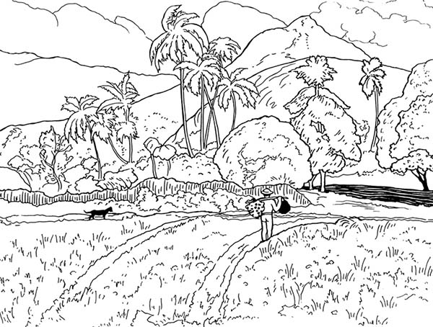

1. Realice su propia prosopografía.
2. Realiza un retrato de su personaje favorito.
3. Elige una noticia y completa el siguiente cuadro.

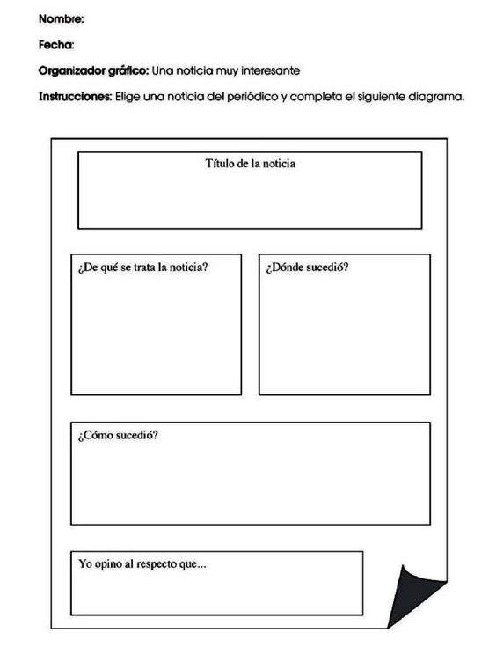

1. Realiza un informe sobre normas de comportamiento en el colegio.

**PARA RECORDAR**.

* EL INFORME: Es un texto informativo que permite mayor redacción.

Algunas partes que lo contienen son:

* Fecha, titulo, cuerpo (parte fundamental que contiene la información e incluyendo los datos más importantes) y firma.

1. Consulta que es la entrevista y dar un ejemplo.
2. Práctica lectura a diario teniendo en cuenta el registro en el lectómetro, (cantidad de palabras leídas por minuto).